01.09.2026

Licht aus im Nationalpark
Zur internationalen „Earth Night“ soll Lichtverschmutzung auf der ganzen Welt thematisiert werden. Der Nationalpark Gesäuse nimmt sich diese Aktion zum Anlass, die Region mit einer Veranstaltung für dieses Thema zu sensibilisieren.

Im Gesäuse sind klare Nächte, dunkle Landschaften und der Blick in den Sternenhimmel ein besonderer Teil der Lebensqualität. Gleichzeitig nimmt auch im privaten Bereich die Beleuchtung zu: Hausfassaden werden angestrahlt, Gartenwege markiert, Einfahrten ausgeleuchtet und dekorative Lampen sorgen für Atmosphäre. Viele Menschen verbinden damit Sicherheit, Orientierung und ein gepflegtes Erscheinungsbild. Doch künstliches Licht rund ums Haus hat auch Schattenseiten.

Licht wirkt weiter, als man denkt
Außenbeleuchtung beeinflusst weit mehr als nur Wege, Fassaden oder Sitzplätze. Licht kann Insekten anziehen, nachtaktive Tiere stören und natürliche Gleichgewichte im Garten verändern. Auch Wasserflächen reagieren sensibel, da Beleuchtung das Wachstum von Algen und lichtnutzenden Mikroorganismen begünstigen kann. Für Menschen kann zu viel Licht ebenfalls unangenehm sein – etwa durch Blendung, Licht im Schlafzimmer oder eine gestörte Nachtruhe. Wer Licht sparsam und gezielt einsetzt, schafft daher Vorteile für Natur, Nachbarschaft und das eigene Wohlbefinden.

11. September - Earth Night - Licht aus
Auf all diese Nachteile der Lichtverschmutzung möchte die internationale Veranstaltung Earth Night am 11. September hinweisen. In dieser Nacht soll man speziell auf Beleuchtung verzichten. Auch der Nationalpark widmet eine „Nacht der offenen Tür“ diesem Thema.

Nacht der offenen Tür in der Nationalpark Gesäuse Verwaltung
Freitag, 11. September | 19 - 22 Uhr | Nationalparkverwaltung Weng
Das Team des Nationalparks Gesäuse zeigt, was hinter den Kulissen passiert – und man widmet sich besonders der Nacht sowie der Lichtverschmutzung. Wie wirkt künstliches Licht auf Tiere und Pflanzen? Und was können wir tun, um Lichtverschmutzung zu reduzieren?
Für einen gemütlichen Abend ist gesorgt - Grillerei & Getränke inklusive
Eintritt frei! - Keine Anmeldung erforderlich!

Rückfragehinweis:
Gudrun Bruckner
g.bruckner@nationalpark-gesaeuse.at
+43 664 88475628

Fotos:
Rechtehinweis: Verwendung ausschließlich für Berichte im Zusammenhang mit dieser Presseinformation und unter Anführung der Bildrechte. Jede weitere Nutzung des Bildmaterials bedarf der Zustimmung der Nationalpark Gesäuse GmbH.

Vorschaubilder:
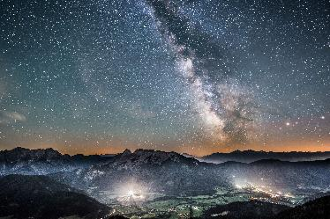

Sogar einzelne Lichtquellen haben einen großen Einfluss © Andreas Hollinger

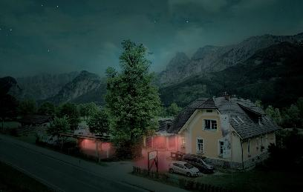

Blick hinter die Kulissen des Nationalparks © Stefan Leitner

